**ĐẠI HỌC ĐÀ NẴNG**

**ĐẠI HỌC BÁCH KHOA**

**KHOA CÔNG NGHỆ THÔNG TIN**



**CÔNG NGHỆ PHẦN MỀM**

**ĐỀ TÀI**

**“Hệ thống quản lý**

**trung tâm Anh Ngữ HAHYWU”**

**Danh sách thành viên:** **Phan Trần Nhật Hạ - 102210159**

**Nguyễn Đức Huy - 102210164**

**Trần Lê Như Quỳnh - 102210183**

Đà Nẵng, 02/2023

**MỤC LỤC**

**CHƯƠNG 1: TỔNG QUAN** 5

**1.1.** **Mục tiêu** 5

**1.2.** **Mục đích** 5

**1.3.** **Mô tả bài toán** 5

**1.4.** **Các yêu cầu chức năng** 5

**1.5.** **Các yêu cầu phi chức năng** 6

**CHƯƠNG 2: PHÂN TÍCH THIẾT KẾ HỆ THỐNG** 7

**2.1. Mô hình hóa yêu cầu** 7

**2.1.1. Xác định Actor** 7

**2.1.2. Xây dựng hệ thống** 7

**2.2. Phân tích thiết kế hệ thống** 8

**2.2.1. Use-case Diagram** 8

**2.2.2. Đặc tả Use-case** 13

**2.2.3. Mô hình thực thể kết hợp ERD** 24

**2.2.4. Class diagram** 25

**2.2.5. Database** 26

**2.3. Triển khai hệ thống** 35

**2.3.1.** **Tổng quát** 35

**2.3.2.** **Mô hình triển khai hệ thống** 35

**2.3.3.** **Quy tắc đặt tên** 35

**CHƯƠNG 3: KẾT LUẬN** 36

**3.1.** **Kết quả đạt được** 36

**3.2.** **Hướng phát triển** 36

**DANH SÁCH CÁC BẢNG**

Bảng 2.1: Đặc tả Use-case Đăng ký lớp cho học viên 13

Bảng 2.2: Đặc tả Use-case Nhập điểm 14

Bảng 2.3: Đặc tả Use-case Xem điểm 15

Bảng 2.4: Đặc tả Use-case Sửa điểm 16

Bảng 2.5: Đặc tả Use-case Xem thời khóa biểu 16

Bảng 2.6: Đặc tả Use-case Phân chia thời khóa biểu cho lớp 17

Bảng 2.7: Đặc tả Use-case Phân chia thời khóa biểu cho giáo viên 18

Bảng 2.8: Đặc tả Use-case Chuyển lớp cho học viên 19

Bảng 2.9: Đặc tả Use-case Thêm tài khoản 20

Bảng 2.10: Đặc tả Use-case Xóa tài khoản 20

Bảng 2.11: Đặc tả Use-case Tìm kiếm tài khoản 21

Bảng 2.12: Đặc tả Use-case Sửa thông tin cá nhân 22

Bảng 2.13: Đặc tả Use-case Kiểm tra tình trạng học phí 22

Bảng 2.14: Đặc tả Use-case Thống kê doanh thu 23

**DANH SÁCH HÌNH VẼ**

Hình 2.1: Use-case Tổng quát 8

Hình 2.2: Use-case Quản lý tài khoản 9

Hình 2.3: Use-case Quản lý lớp 10

Hình 2.4: Use-case Quản lý thời khóa biểu 11

Hình 2.5: Use-case Quản lý điểm 11

Hình 2.6: Use-case Quản lý doanh thu 12

Hình 2.7: ERD 24

Hình 2.8: Class Diagram 25

Hình 2.9: Database 26

Hình 2.10: Giao diện Quản lý thông tin cá nhân 27

Hình 2.11: Giao diện Quản lý tài khoản người dùng 30

Hình 2.12: Cửa sổ Thêm/Chỉnh sửa thông tin người dùng 32

Hình 2.13: Cửa sổ Đăng ký lớp cho học viên 34

# **CHƯƠNG 1: TỔNG QUAN**

## **Mục tiêu**

Ngày nay ngành công nghệ thông tin được ứng dụng phổ biến và rộng rãi trong nhiều lĩnh vực khác nhau nhằm tối ưu hóa khả năng cũng như tốc độ làm việc của chúng ta. Nhóm chúng tôi quyết định chọn đề tài “Quản lý trung tâm Tiếng Anh” với mong muốn xây dựng một ứng dụng hỗ trợ việc quản lý trung tâm một cách dễ dàng và hiệu quả hơn.

## **Mục đích**

* Giúp sinh viên ứng dụng các kiến thức được học vào giải quyết các bài toán thực tế
* Rèn luyện sự sáng tạo trong việc thiết kế giao diện ứng dụng
* Hiểu rõ quá trình tạo nên một sản phẩm phần mềm
* Nâng cao tư duy lập trình và tìm ra các giải pháp, thuật toán phù hợp và tối ưu hơn

## **Mô tả bài toán**

HAHYWU là một trung tâm Anh Ngữ dự định sẽ xây dựng một hệ thống phục vụ cho việc quản lý các nhân viên cũng như học viên và giáo viên, tạo ra các lớp học phù hợp với trình độ của từng học viên và đồng thời tạo điều kiện cho phụ huynh học viên theo dõi tình hình học tập của con em mình.

Mỗi đối tượng người dùng như: nhân viên quản lí, giáo viên, học viên sẽ có một tài khoản chứa thông tin cá nhân (như họ tên, ngày tháng năm sinh, địa chỉ, vai trò, số điện thoại liên lạc).

Để đăng kí tài khoản, trước hết phụ huynh/học viên sẽ phải làm việc với người quản lí của trung tâm để chọn khóa học phù hợp với thời gian biểu cũng như trình độ của từng người. Sau đó, quản lí sẽ cung cấp một tài khoản cho học viên sử dụng. Mỗi tài khoản sẽ được cung cấp một IP và mật khẩu riêng biệt để đăng nhập.

Trung tâm sẽ chia thành 3 nhóm cấp độ tiếng Anh dành cho mỗi học viên dựa trên trình độ của mỗi người: **Basic** (Cơ bản), **Independent** (Độc lập), **Proficient** (Thông thạo). Mỗi khóa học sẽ có lộ trình học trong vòng 3 tháng (1 tuần 3 buổi) và bao gồm cả 3 cấp độ. Mỗi cấp độ có 4 suất học với các khung giờ học khác nhau để học viên có thể dễ dàng chọn lựa. Bên cạnh đó, mỗi một suất bao gồm 3 lớp tương ứng với 3 nhóm cấp độ. Mỗi lớp sẽ có khoảng 20 học viên và 2 giáo viên (trong đó có 1 giáo viên nước ngoài).

Tương lai, trung tâm có thể mở rộng thêm nhiều lớp học để giúp các học viên luyện tập, nâng cao và hoàn thiện các kĩ năng tiếng Anh của mình.

## **Các yêu cầu chức năng**

* Đăng nhập
  + Người dùng sẽ nhập ID và mật khẩu để vào hệ thống.
  + Hệ thống sẽ cung cấp quyền cũng như phạm vi truy cập tùy theo đối tượng người dùng
  + Nếu người dùng quên mật khẩu thì có thể chọn mục “quên mật khẩu”. Sau đó người dùng sẽ phải nhập đầy đủ thông tin cá nhân của mình vào cửa sổ mới. Nếu thông tin người dùng nhập vào trùng khớp với thông tin cá nhân đã lưu trong cơ sở dữ liệu thì người dùng sẽ được cấp mật khẩu mới giống với ID. Người dùng có thể đổi mật khẩu mới sau khi đăng nhập thành công.
* Quản lý thông tin cá nhân
  + Sau khi đăng nhập, người dùng có thể xem và chỉnh sửa thông tin cá nhân của mình trên hệ thống
  + Nhân viên quản lý có chức năng xem và quản lý thông tin của các tài khoản người dùng trong hệ thống
* Quản lý tình hình học tập
  + Học viên được cấp quyền xem điểm trong quá trình học.
  + Giáo viên được phân quyền nhập và chỉnh sửa điểm của các học viên trong lớp mình phụ trách.
* Phân chia thời khóa biểu
  + Nhân viên quản lý được phân quyền sắp xếp thời khóa biểu của các lớp học và lịch giảng dạy của giáo viên trong khóa học.
  + Học viên và giáo viên có thể xem thời khóa biểu để nắm được lịch học và lịch dạy.
* Thống kê doanh thu
  + Nhân viên quản lý được cấp quyền theo dõi tình trạng đóng học phí của học viên và thống kê doanh thu hằng khóa, hằng năm.

## **Các yêu cầu phi chức năng**

* Giao diện đơn giản với các lệnh được chọn bằng Menu
* Hệ thống đảm bảo tính dễ sử dụng cho người dùng
* Bảo mật thông tin người dùng

# **CHƯƠNG 2: PHÂN TÍCH THIẾT KẾ HỆ THỐNG**

## **2.1. Mô hình hóa yêu cầu**

### **2.1.1. Xác định Actor**

Các tác nhân chính của hệ thống bao gồm:

* HỌC VIÊN: xem và chỉnh sửa thông tin cá nhân, xem kết quả học tập và thời khóa biểu.
* GIÁO VIÊN: xem và chỉnh sửa thông tin cá nhân, xem lịch dạy/danh sách học viên, cập nhật điểm.
* NHÂN VIÊN QUẢN LÝ: xem và chỉnh sửa thông tin cá nhân, quản lý tài khoản giáo viên/học viên, đăng ký lớp, phân chia thời khóa biểu, kiểm tra tình trạng nộp học phí của học viên, thống kê doanh thu khóa/năm.

### **2.1.2. Xây dựng hệ thống**

Hệ thống bao gồm các phần sau:

* Phần Học Viên
* Mỗi học viên sau khi đăng ký học tập tại trung tâm Anh Ngữ HAHYWU sẽ được nhân viên quản lý cung cấp cho một tài khoản riêng.
* Học viên có thể xem thông tin cá nhân, thời khóa biểu và điểm trong quá trình học tập.
* Nếu học viên muốn chuyển sang buổi học khác thì phải đến trung tâm thông báo với nhân viên quản lý để sắp xếp thời gian phù hợp.
* Phần Giáo Viên
* Giáo viên đăng nhập vào hệ thống sẽ được phân quyền truy cập thông tin cá nhân, thời khóa biểu khóa học và danh sách lớp phụ trách.
* Giáo viên sẽ nhận lịch và lớp dạy thông qua thời khóa biểu được phân bởi người quản lý.
* Giáo viên được quyền xem và cập nhật điểm của học viên trong lớp mình phụ trách.
* Phần Nhân Viên Quản Lý
* Nhân viên quản lý đăng nhập vào hệ thống sẽ được phân quyền xem thông tin của học viên, giáo viên của trung tâm, đăng ký lớp cho học viên, tạo và chỉnh sửa thời khóa biểu của khóa học.
* Nhân viên quản lý còn được quyền kiểm tra tình trạng nộp học phí của học viên và thống kê doanh thu mỗi khóa của trung tâm.

## **2.2. Phân tích thiết kế hệ thống**

### **2.2.1. Use-case Diagram**

2.2.1.1. Biểu đồ Use-case Tổng quát hệ thống

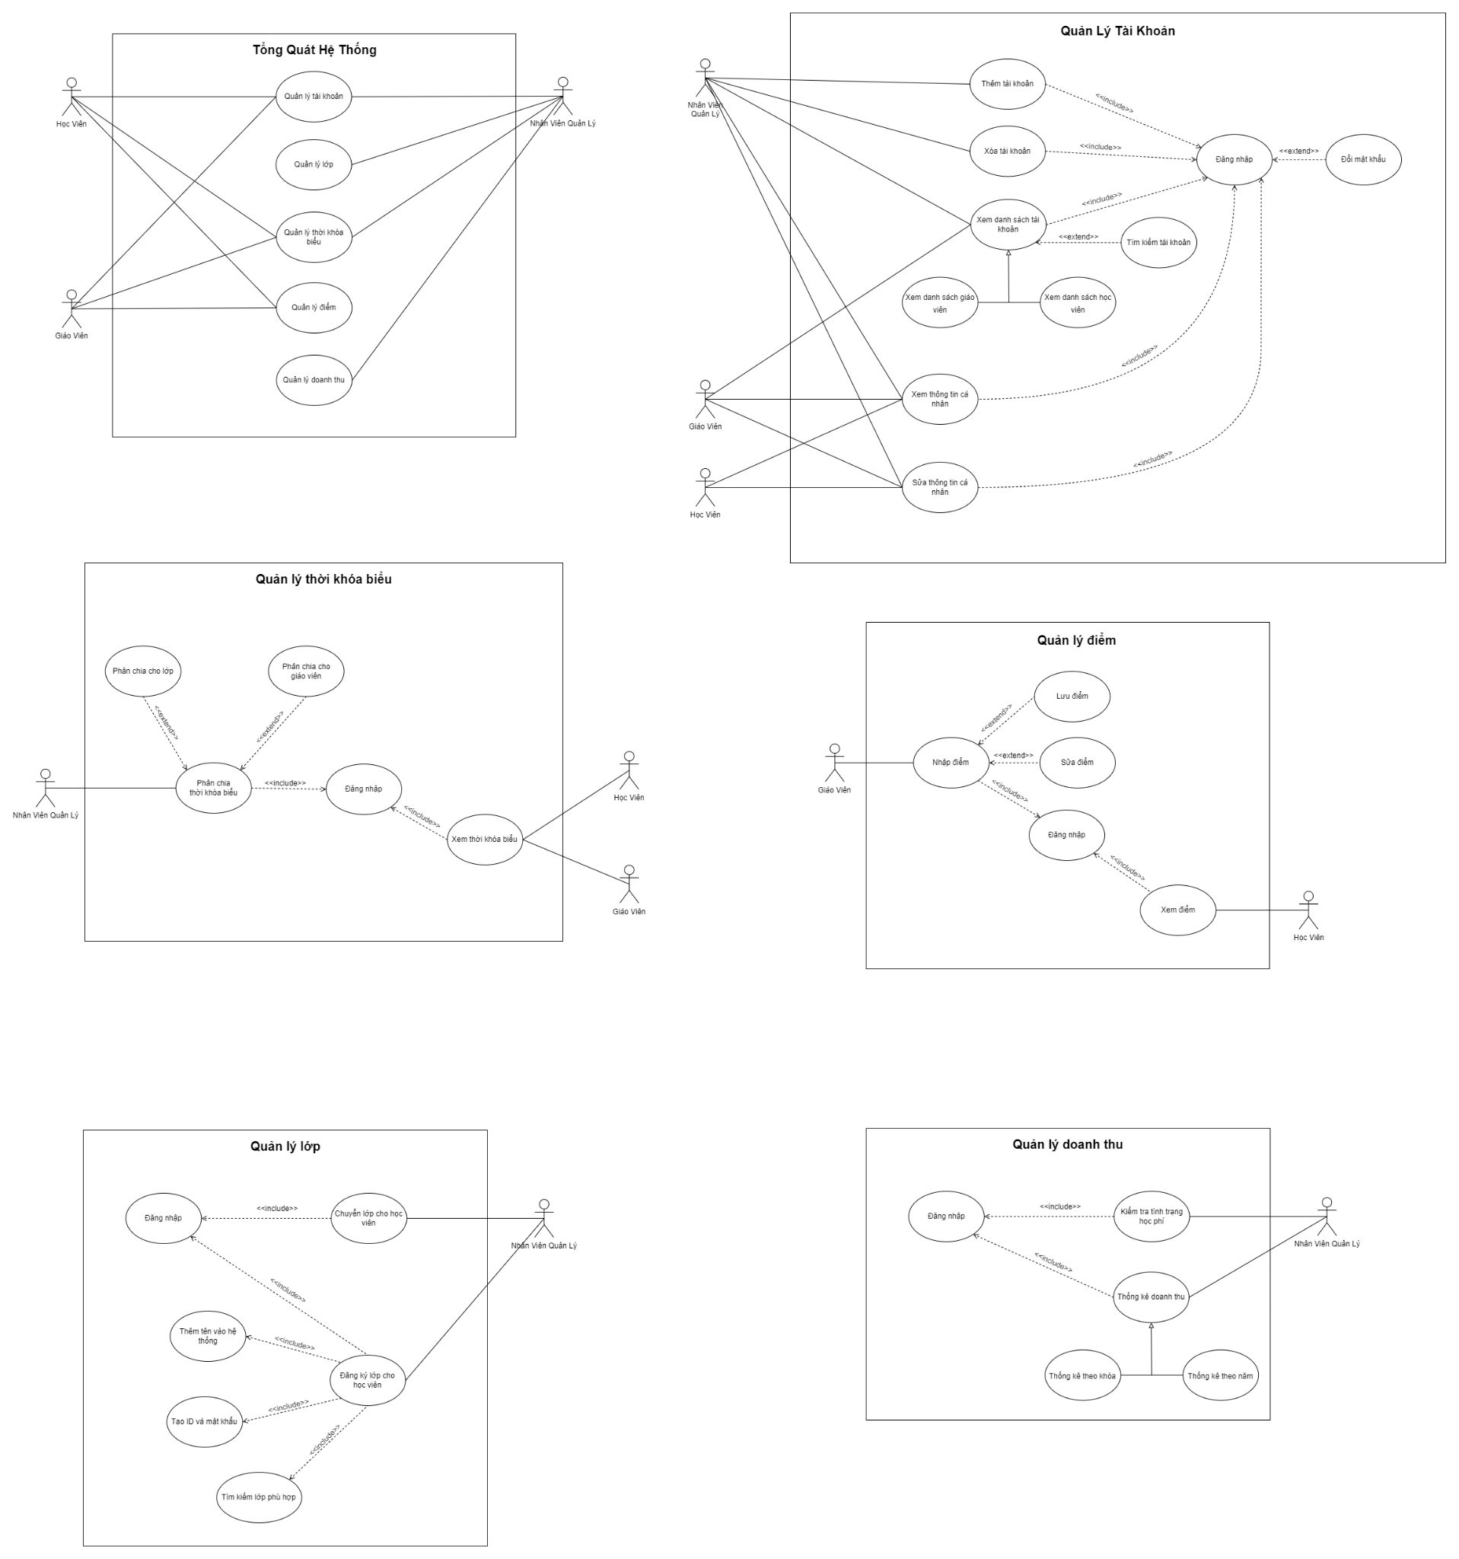

##### Hình 2.1: Use-case Tổng quát

2.2.1.2. Biểu đồ Use-case Quản lý tài khoản

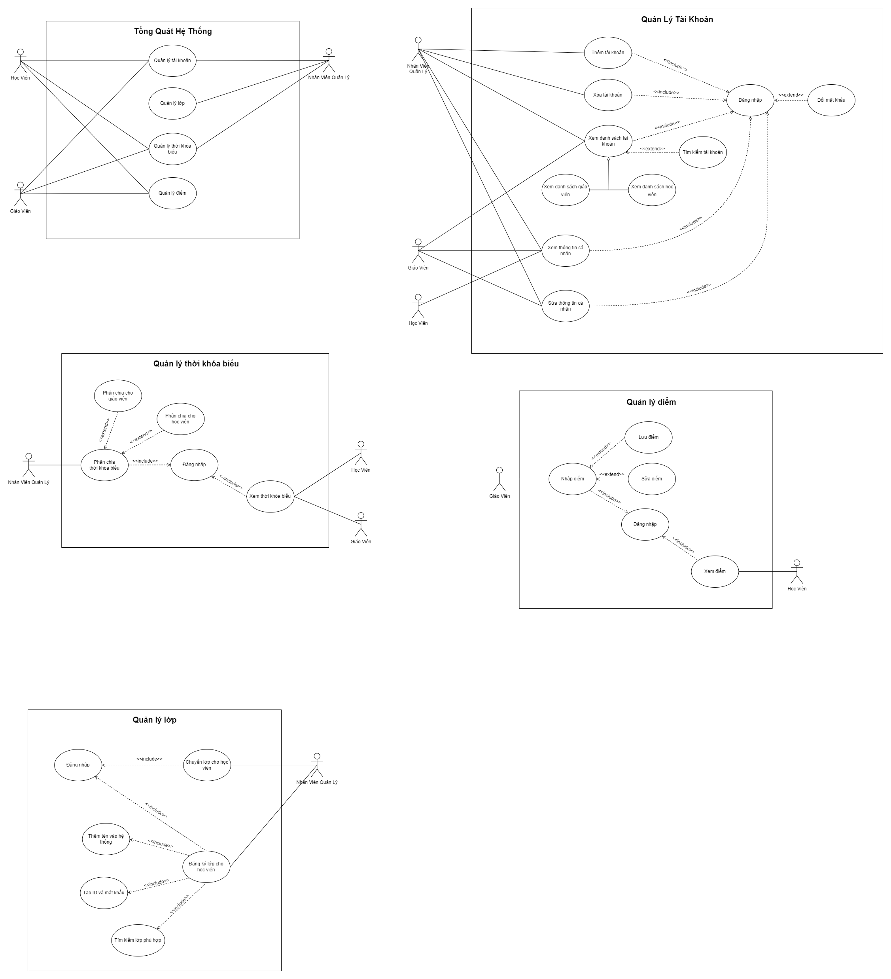

##### Hình 2.2: Use-case Quản lý tài khoản

2.2.1.3. Biểu đồ Use-case Quản lý lớp



##### Hình 2.3: Use-case Quản lý lớp

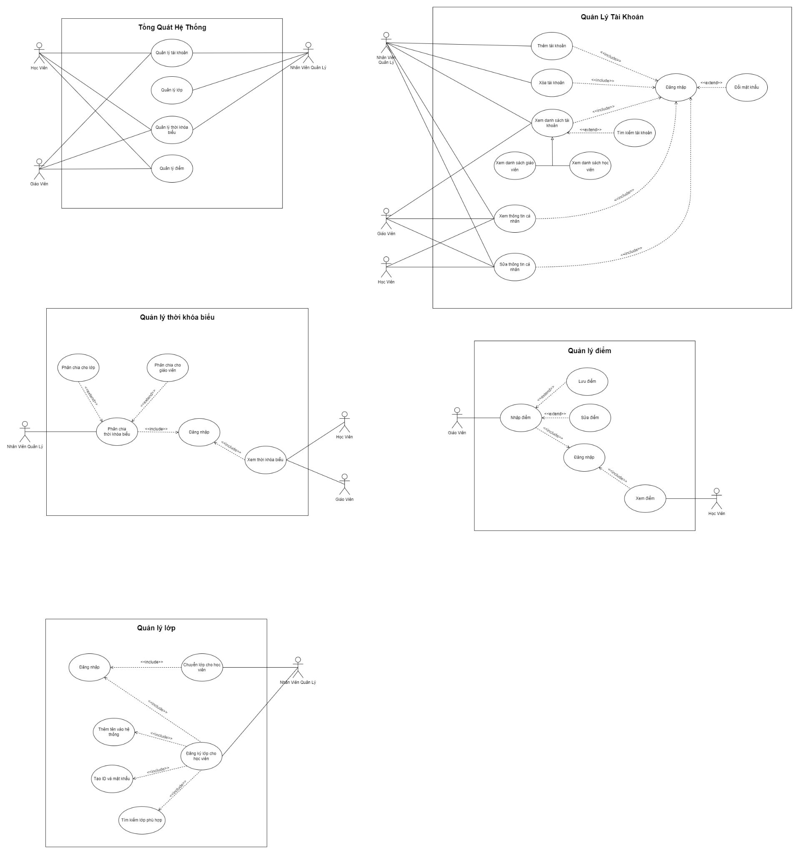2.2.1.4. Biểu đồ Use-case Quản lý thời khóa biểu

##### Hình 2.4: Use-case Quản lý thời khóa biểu

2.2.1.5. Biểu đồ Use-case Quản lý điểm

##### Hình 2.5: Use-case Quản lý điểm

2.2.1.6. Biểu đồ Use-case Quản lý doanh thu



##### Hình 2.6: Use-case Quản lý doanh thu

### **2.2.2. Đặc tả Use-case**

2.2.2.1. Use-case Đăng ký lớp cho học viên

|  |  |
| --- | --- |
| **Tên Usecase:** Đăng ký lớp cho học viên | |
| **Mã Usecase: UC – 01** | |
| **Mô tả:** Cho phép nhân viên quản lý tạo tài khoản và đăng ký lớp phù hợp cho học viên | |
| **Actor:** Nhân viên quản lý | |
| **Sự kiện kích hoạt:** Có học viên muốn đăng ký học tại trung tâm | |
| **Tiền điều kiện:** Đăng nhập thành công.  Hệ thống đã có dữ liệu về các khóa học.  Tài khoản học viên đã được tạo | |
| **Hậu điều kiện:** Học viên được thêm tài khoản vào hệ thống | |
| **Luồng sự kiện chính** | |
| **Actor** | **Hệ thống** |
| 1, Nhân viên quản lý kích chọn chức năng “Quản lý tài khoản” | 2, Hệ thống hiển thị danh sách học viên |
| 3, Chọn học viên cần đăng ký lớp |  |
| 4, Chọn “Đăng ký lớp học” | 5, Hiển thị giao diện “Chọn lớp cho học viên” |
| 6, Chọn lớp phù hợp với học viên | 7, Hệ thống kiểm tra |
| 8, Bấm “Lưu” | 9, Thêm dữ liệu vào hệ thống |
| **Luồng sự kiện thay thế** | |
| **Actor** | **Hệ thống** |
|  | 8.1, Nếu lớp đã đầy học viên thì đưa ra thông báo và quay lại bước 6 |

#### Bảng 2.1: Đặc tả Use-case Đăng ký lớp cho học viên

2.2.2.2. Use-case Nhập điểm

|  |  |
| --- | --- |
| **Tên Usecase:** Nhập điểm | |
| **Mã Usecase: UC – 02** | |
| **Mô tả:** Cho phép giáo viên nhập điểm số cho học viên vào hệ thống | |
| **Actor:** Giáo viên | |
| **Sự kiện kích hoạt:** Giáo viên muốn nhập điểm cho học viên | |
| **Tiền điều kiện:** Đăng nhập thành công | |
| **Hậu điều kiện:** Danh sách điểm số của học viên được cập nhật thành công | |
| **Luồng sự kiện chính** | |
| **Actor** | **Hệ thống** |
| 1, Giáo viên kích vào chức năng “Quản lý điểm” | 2, Hệ thống hiển thị danh sách các lớp học do giáo viên đó quản lý |
| 3, Chọn một lớp học muốn nhập điểm | 4, Hệ thống hiển thị danh sách học viên và điểm số của họ |
| 5, Chọn chức năng “Nhập điểm” | 6, Hiển thị giao diện “Nhập điểm” |
| 7, Nhập điểm rồi bấm “Lưu” | 8, Hệ thống cập nhật điểm số vừa được nhập của học viên vào danh sách |
| **Luồng sự kiện thay thế** | |
| **Actor** | **Hệ thống** |
| 7.1, Nhập điểm rồi bấm “Hủy” | 8.1, Quay lại bước 4 |

#### Bảng 2.2: Đặc tả Use-case Nhập điểm

2.2.2.3. Use-case Xem điểm

|  |  |
| --- | --- |
| **Tên Usecase:** Xem điểm | |
| **Mã Usecase: UC – 03** | |
| **Mô tả:** Cho phép học viên theo dõi điểm số của mình đạt được trong quá trình học | |
| **Actor:** Học viên | |
| **Sự kiện kích hoạt:** Học viên muốn xem điểm của mình | |
| **Tiền điều kiện:** Đăng nhập thành công | |
| **Hậu điều kiện:** Danh sách điểm số của học viên được hiển thị lên màn hình | |
| **Luồng sự kiện chính** | |
| **Actor** | **Hệ thống** |
| 1, Học viên kích vào chức năng “Xem điểm” | 2, Hệ thống hiển thị điểm số của học viên |
| **Luồng sự kiện thay thế** | |
| **Actor** | **Hệ thống** |
|  | 2.1, Nếu học viên đã học nhiều khóa/cấp độ khác nhau thì hiển thị điểm số theo từng khóa/cấp độ tương ứng |

#### Bảng 2.3: Đặc tả Use-case Xem điểm

2.2.2.4. Use-case Sửa điểm

|  |  |
| --- | --- |
| **Tên Usecase:** Sửa điểm | |
| **Mã Usecase: UC – 04** | |
| **Mô tả:** Cho phép giáo viên sửa điểm số cho học viên | |
| **Actor:** Giáo viên | |
| **Sự kiện kích hoạt:** Giáo viên muốn sửa điểm cho học viên | |
| **Tiền điều kiện:** Đăng nhập thành công | |
| **Hậu điều kiện:** Danh sách điểm số của học viên được cập nhật thành công | |
| **Luồng sự kiện chính** | |
| **Actor** | **Hệ thống** |
| 1, Giáo viên kích vào chức năng “Quản lý điểm” | 2, Hệ thống hiển thị danh sách các lớp học do giáo viên đó quản lý |
| 3, Chọn một lớp học muốn sửa điểm | 4, Hệ thống hiển thị danh sách học viên và điểm số của họ |
| 5, Chọn chức năng “Sửa điểm” | 6, Hiển thị giao diện “Nhập điểm” |
| 7, Sửa điểm rồi bấm “Lưu” | 8, Hệ thống cập nhật điểm số vừa được sửa của học viên vào danh sách |
| **Luồng sự kiện thay thế** | |
| **Actor** | **Hệ thống** |
| 7.1, Sửa điểm rồi bấm “Hủy” | 8.1, Quay lại bước 4 |

#### Bảng 2.4: Đặc tả Use-case Sửa điểm

2.2.2.5. Use-case Xem thời khóa biểu

|  |  |
| --- | --- |
| **Tên Usecase:** Xem thời khóa biểu | |
| **Mã Usecase: UC – 05** | |
| **Mô tả:** Cho phép giáo viên/học viên có thể xem thời khóa biểu (lịch dạy/học) của mình | |
| **Actor:** Giáo viên, học viên | |
| **Sự kiện kích hoạt:** Giáo viên/học viên muốn xem thời khóa biểu của mình | |
| **Tiền điều kiện:** Đăng nhập thành công | |
| **Hậu điều kiện:** Thời khóa biểu được hiển thị lên màn hình | |
| **Luồng sự kiện chính** | |
| **Actor** | **Hệ thống** |
| 1, Người dùng kích vào chức năng “Thời khóa biểu” | 2, Hệ thống hiển thị lịch dạy/học hiện tại |

#### Bảng 2.5: Đặc tả Use-case Xem thời khóa biểu

2.2.2.6. Use-case Phân chia thời khóa biểu cho lớp

|  |  |
| --- | --- |
| **Tên Usecase:** Phân chia thời khóa biểu cho lớp | |
| **Mã Usecase: UC – 06** | |
| **Mô tả:** Cho phép Nhân viên quản lý phân chia lịch cho các lớp học | |
| **Actor:** Nhân viên quản lý | |
| **Sự kiện kích hoạt:** Nhân viên quản lý muốn phân chia lịch cho các lớp học | |
| **Tiền điều kiện:** Đăng nhập thành công | |
| **Hậu điều kiện:** Thời khóa biểu của các lớp được thêm vào hệ thống và hiển thị lên màn hình | |
| **Luồng sự kiện chính** | |
| **Actor** | **Hệ thống** |
| 1, Nhân viên quản lý kích vào chức năng “Phân chia thời khóa biểu” | 2, Hệ thống hiển thị danh sách các lớp học |
| 3, Chọn chức năng “Thêm thời khóa biểu” | 4, Mở giao diện “Thông tin lớp học” |
| 5, Chọn khung giờ cho các lớp rồi bấm “Lưu” | 6, Hệ thống cập nhật và hiển thị thời khóa biểu các lớp lên màn hình |
| **Luồng sự kiện thay thế** | |
| **Actor** | **Hệ thống** |
| 5.1, Chọn “Hủy” | 6.1, quay lại bước 2 |

#### Bảng 2.6: Đặc tả Use-case Phân chia thời khóa biểu cho lớp

2.2.2.7. Use-case Phân chia thời khóa biểu cho giáo viên

|  |  |
| --- | --- |
| **Tên Usecase:** Phân chia thời khóa biểu cho giáo viên | |
| **Mã Usecase: UC – 07** | |
| **Mô tả:** Cho phép Nhân viên quản lý phân chia lịch cho các giáo viên | |
| **Actor:** Nhân viên quản lý | |
| **Sự kiện kích hoạt:** Nhân viên quản lý muốn phân chia lịch cho các giáo viên | |
| **Tiền điều kiện:** Đăng nhập thành công | |
| **Hậu điều kiện:** Giáo viên của các lớp được thêm vào hệ thống và hiển thị lên màn hình | |
| **Luồng sự kiện chính** | |
| **Actor** | **Hệ thống** |
| 1, Nhân viên quản lý kích vào chức năng “Phân chia thời khóa biểu” | 2, Hệ thống hiển thị danh sách các lớp học |
| 3, Chọn lớp học cần thêm giáo viên và kích vào chức năng “Sửa thời khóa biểu” | 4, Mở giao diện “Thông tin lớp học” |
| 5, Chọn giáo viên cho lớp rồi bấm “Lưu” | 6, Hệ thống cập nhật và hiển thị giáo viên các lớp lên màn hình |
| **Luồng sự kiện thay thế** | |
| **Actor** | **Hệ thống** |
| 5.1, Chọn “Hủy” | 6.1, quay lại bước 2 |

#### Bảng 2.7: Đặc tả Use-case Phân chia thời khóa biểu cho giáo viên

2.2.2.8. Use-case Chuyển lớp cho học viên

|  |  |
| --- | --- |
| **Tên Usecase:** Chuyển lớp cho học viên | |
| **Mã Usecase: UC – 08** | |
| **Mô tả:** Cho phép Nhân viên quản lý thay đổi lớp học cho học viên | |
| **Actor:** Nhân viên quản lý | |
| **Sự kiện kích hoạt:** Học viên muốn chuyển sang lớp học khác | |
| **Tiền điều kiện:** Đăng nhập thành công | |
| **Hậu điều kiện:** Thông tin học viên được thêm vào lớp mới | |
| **Luồng sự kiện chính** | |
| **Actor** | **Hệ thống** |
| 1, Nhân viên quản lý kích vào chức năng “Quản lý tài khoản” | 2, Hệ thống hiển thị danh sách học viên |
| 3, Chọn học viên cần chuyển lớp | 4, Hệ thống kiểm tra nếu học viên đã có lớp sẽ hiển thị giao diện “Chuyển lớp” |
| 5, Chọn lớp mới cần chuyển rồi bấm “Lưu” | 6, Hệ thống cập nhật và hiển thị thông tin học viên lên màn hình |
| **Luồng sự kiện thay thế** | |
| **Actor** | **Hệ thống** |
| 5.1, Chọn “Hủy” | 6.1, quay lại bước 2 |

#### Bảng 2.8: Đặc tả Use-case Chuyển lớp cho học viên

2.2.2.9. Use-case Thêm tài khoản

|  |  |
| --- | --- |
| **Tên Usecase:** Thêm tài khoản | |
| **Mã Usecase: UC – 09** | |
| **Mô tả:** Cho phép Nhân viên quản lý thực hiện thêm tài khoản người dùng | |
| **Actor:** Nhân viên quản lý | |
| **Sự kiện kích hoạt:** Người dùng muốn đăng ký tài khoản | |
| **Tiền điều kiện:** Đăng nhập thành công | |
| **Hậu điều kiện:** Tài khoản người dùng được thêm mới vào hệ thống | |
| **Luồng sự kiện chính** | |
| **Actor** | **Hệ thống** |
| 1, Nhân viên quản lý kích vào chức năng “Quản lý tài khoản” | 2, Hệ thống hiển thị danh sách các tài khoản người dùng |
| 3, Chọn “Thêm tài khoản” | 4, Hiển thị giao diện nhập thông tin người dùng |
| 5, Nhập thông tin chi tiết của người dùng và bấm “Lưu” | 6, Hệ thống kiểm tra thông tin tài khoản người dùng |
|  | 7, Hệ thống tự tạo ID, Password mới và hiển thị thông báo thêm người dùng thành công |
|  | 8, Cập nhật tài khoản người dùng mới vào hệ thống |
| **Luồng sự kiện thay thế** | |
| **Actor** | **Hệ thống** |
|  | 6.1, Nếu thông tin tài khoản đã tồn tại thì hệ thống thông báo và quay lại bước 4 |

#### Bảng 2.9: Đặc tả Use-case Thêm tài khoản

2.2.2.10. Use-case Xóa tài khoản

|  |  |
| --- | --- |
| **Tên Usecase:** Xóa tài khoản | |
| **Mã Usecase: UC – 010** | |
| **Mô tả:** Cho phép Nhân viên quản lý thực hiện xóa tài khoản người dùng | |
| **Actor:** Nhân viên quản lý | |
| **Sự kiện kích hoạt:** Có giáo viên/học viên ngừng dạy/học | |
| **Tiền điều kiện:** Đăng nhập thành công | |
| **Hậu điều kiện:** Tài khoản người dùng đã được xóa ra khỏi hệ thống | |
| **Luồng sự kiện chính** | |
| **Actor** | **Hệ thống** |
| 1, Nhân viên quản lý kích vào chức năng “Quản lý tài khoản” | 2, Hệ thống hiển thị danh sách các tài khoản người dùng |
| 3, Chọn tài khoản muốn xóa | 4, Hệ thống kiểm tra và hiển thị thông báo “Có chắc chắn muốn xóa không?” |
| 5, Chọn “Có” | 6, Tài khoản được xóa và hệ thống cập nhật lại danh sách |
| **Luồng sự kiện thay thế** | |
| **Actor** | **Hệ thống** |
| 5.1, Chọn “Không” | 6.1, quay lại bước 4 |

#### Bảng 2.10: Đặc tả Use-case Xóa tài khoản

2.2.2.11. Use-case Tìm kiếm tài khoản

|  |  |
| --- | --- |
| **Tên Usecase:** Tìm kiếm tài khoản | |
| **Mã Usecase: UC – 011** | |
| **Mô tả:** Cho phép người dùng thực hiện tìm kiếm tài khoản | |
| **Actor:** Nhân viên quản lý | |
| **Sự kiện kích hoạt:** Người dùng muốn tìm tài khoản | |
| **Tiền điều kiện:** Đăng nhập thành công | |
| **Hậu điều kiện:** Thông tin tài khoản người dùng cần tìm hiển thị lên màn hình | |
| **Luồng sự kiện chính** | |
| **Actor** | **Hệ thống** |
| 1, Người dùng kích vào chức năng “Quản lý tài khoản” | 2, Hệ thống hiển thị danh sách các tài khoản người dùng |
| 3, Trên thanh công cụ tìm kiếm, nhập tên tài khoản cần tìm | 4, Hiển thị danh sách các tài khoản có tên liên quan đến tên từ khóa tìm kiếm |

#### Bảng 2.11: Đặc tả Use-case Tìm kiếm tài khoản

2.2.2.12. Use-case Sửa thông tin cá nhân

|  |  |
| --- | --- |
| **Tên Usecase:** Sửa thông tin cá nhân | |
| **Mã Usecase: UC – 012** | |
| **Mô tả:** Cho phép người dùng có thể sửa thông tin cá nhân của mình | |
| **Actor:** Nhân viên quản lý, giáo viên, học viên | |
| **Sự kiện kích hoạt:** Người dùng muốn sửa thông tin cá nhân của mình | |
| **Tiền điều kiện:** Đăng nhập thành công | |
| **Hậu điều kiện:** Thông tin tài khoản người dùng được cập nhật | |
| **Luồng sự kiện chính** | |
| **Actor** | **Hệ thống** |
| 1, Người dùng kích vào mục “Thông tin cá nhân” | 2, Hệ thống hiển thị trang cá nhân người dùng với thông tin gốc |
| 2, Kích vào chức năng “Sửa thông tin” | 3, Hiển thị giao diện “Sửa thông tin” |
| 4, Người dùng sửa thông tin theo ý muốn rồi nhấn “Lưu” | 5, Thông tin cá nhân của tài khoản người dùng được cập nhật |
| **Luồng sự kiện thay thế** | |
| **Actor** | **Hệ thống** |
| 4.1, Chọn “Hủy” | 5.1, Quay lại bước 2 |

#### Bảng 2.12: Đặc tả Use-case Sửa thông tin cá nhân

2.2.2.13. Use-case Kiểm tra tình trạng học phí

|  |  |
| --- | --- |
| **Tên Usecase:** Kiểm tra tình trạng học phí | |
| **Mã Usecase: UC – 013** | |
| **Mô tả:** Cho phép Nhân viên quản lý kiểm tra tình trạng đóng học phí của học viên | |
| **Actor:** Nhân viên quản lý | |
| **Sự kiện kích hoạt:** Nhân viên quản lý muốn tìm kiểm tra tình trạng đóng học phí | |
| **Tiền điều kiện:** Đăng nhập thành công | |
| **Hậu điều kiện:** Thông tin tình trạng học phí của học viên hiển thị lên màn hình | |
| **Luồng sự kiện chính** | |
| **Actor** | **Hệ thống** |
| 1, Nhân viên quản lý kích vào chức năng “Quản lý tài khoản” | 2, Hệ thống hiển thị danh sách các tài khoản người dùng |
| 3, Chọn “Học viên” | 4, Hiển thị danh sách học viên và tình trạng học phí ứng với mỗi học viên (đã hoàn thành/chưa hoàn thành) |

#### Bảng 2.13: Đặc tả Use-case Kiểm tra tình trạng học phí

2.2.2.14. Use-case Thống kê doanh thu

|  |  |
| --- | --- |
| **Tên Usecase:** Thống kê doanh thu | |
| **Mã Usecase: UC – 014** | |
| **Mô tả:** Cho phép Nhân viên quản lý thống kê doanh thu theo khóa/năm | |
| **Actor:** Nhân viên quản lý | |
| **Sự kiện kích hoạt:**  Nhân viên quản lý muốn thống kê doanh thu theo khóa/năm | |
| **Tiền điều kiện:** Đăng nhập thành công, học viên hoàn thành đóng học phí, kết thúc khóa học | |
| **Hậu điều kiện:** Hiển thị bảng doanh thu theo khóa/năm lên màn hình | |
| **Luồng sự kiện chính** | |
| **Actor** | **Hệ thống** |
| 1, Nhân viên quản lý kích vào chức năng “Thống kê doanh thu” | 2, Hệ thống hiển thị bảng doanh thu theo level |
| 3, Chọn “Theo năm” | 4, Hệ thống hiển thị bảng doanh thu theo năm |

#### Bảng 2.14: Đặc tả Use-case Thống kê doanh thu

### **2.2.3. Mô hình thực thể kết hợp ERD**

##### Hình 2.7: ERD

### **2.2.4. Class diagram**

##### Hình 2.8: Class Diagram

### **2.2.5. Database**

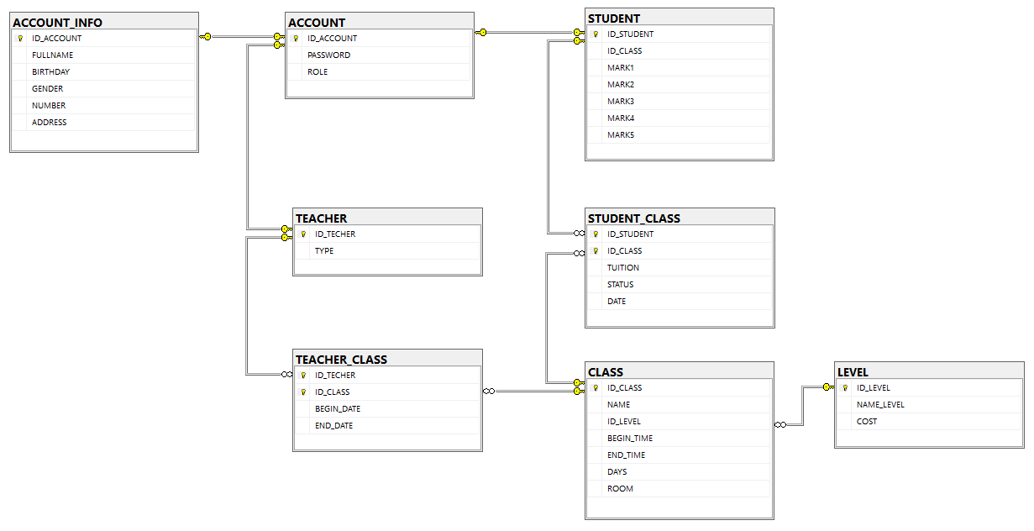

##### Hình 2.9: Database

**2.2.6. Đặc tả giao diện**

* + - 1. **Quản lý thông tin cá nhân**

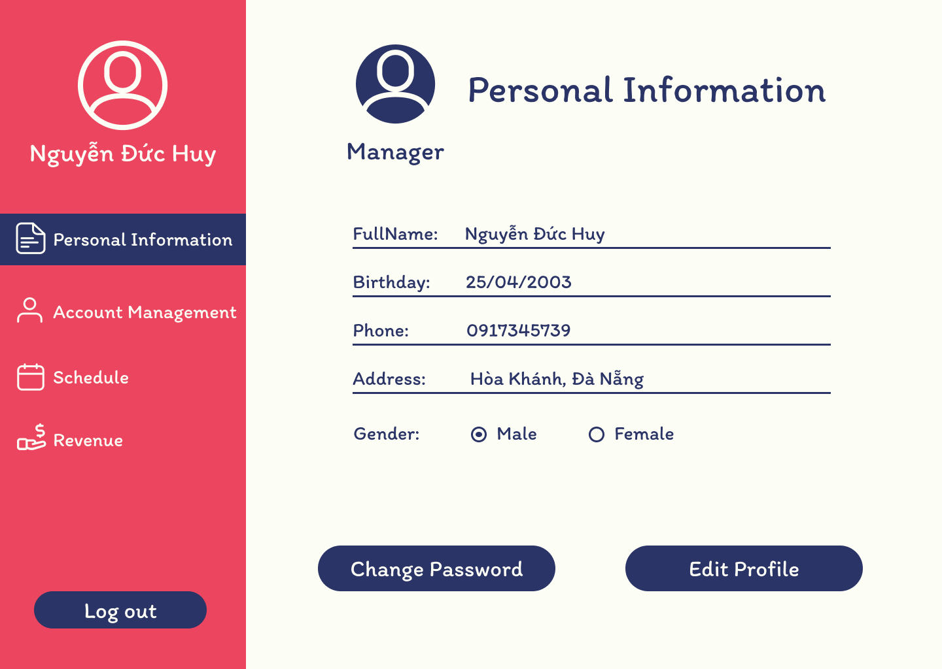

##### Hình 2.10: Giao diện Quản lý thông tin cá nhân

|  |  |  |  |
| --- | --- | --- | --- |
| **Màn hình** | Personal Information | | |
| **Mô tả** | Quản lý thông tin cá nhân | | |
| **Nội dung màn hình** | | | |
| **Mục** | **Kiểu** | **Dữ liệu** | **Mô tả** |
| Manager | TextBox | ACCOUNT.ROLE | Hiển thị vai trò người dùng |
| FullName | TextBox | ACCOUNT_INFO.  FULLNAME | Hiển thị tên người dùng |
| Birthday | TextBox | ACCOUNT_INFO.  BIRTHDAY | Hiển thị ngày sinh người dùng |
| Phone | TextBox | ACCOUNT_INFO. NUMBER | Hiển thị số điện thoại người dùng |
| Address | TextBox | ACCOUNT_INFO. ADDRESS | Hiển thị địa chỉ người dùng |
| Gender | RadioButton | ACCOUNT_INFO.  GENDER | Hiển thị giới tính người dùng |
| Change Password | Button |  |  |
| Edit Profile | Button |  |  |
| Personal Information | Button |  |  |
| Account Management | Button |  |  |
| Schedule | Button |  |  |
| Revenue | Button |  |  |
| Logout | Button |  |  |
| “Nguyễn Đức Huy” - Username | TextBox |  | Hiển thị tên người dùng |
| **Tên hành động** | **Mô tả** | **Thành công** | **Thất bại** |
| Change Password | Mở cửa sổ “Change Password” để người dùng đổi mật khẩu | Hiển thị cửa sổ “Change Password” để người dùng đổi mật khẩu |  |
| Edit Profile | Mở cửa sổ “Edit Profile” để người dùng đổi thông tin cá nhân | Hiển thị cửa sổ “Edit Profile” để người dùng đổi thông tin cá nhân |  |
| Personal Information | Chuyển sang cửa sổ hiện tại | Hiển thị cửa sổ hiện tại |  |
| Account Management | Chuyển sang cửa sổ “Account Management” để người dùng đổi thông tin cá nhân | Hiển thị cửa sổ “Account Management” để người dùng đổi thông tin cá nhân |  |
| Schedule | Chuyển sang cửa sổ “Schedule” để người quản lý xem hoặc chỉnh sửa Thời khóa biểu | Hiển thị cửa sổ “Schedule” để người quản lý xem hoặc chỉnh sửa Thời khóa biểu |  |
| Revenue | Chuyển sang cửa sổ “Revenue” để người quản lý xem doanh thu hoặc chỉnh sửa học phí | Hiển thị cửa sổ “Revenue” để người quản lý xem doanh thu hoặc chỉnh sửa học phí |  |
| Logout | Chuyển sang cửa sổ “Login” | Hiển thị cửa sổ “Login” |  |

* + - 1. **Quản lý tài khoản người dùng**

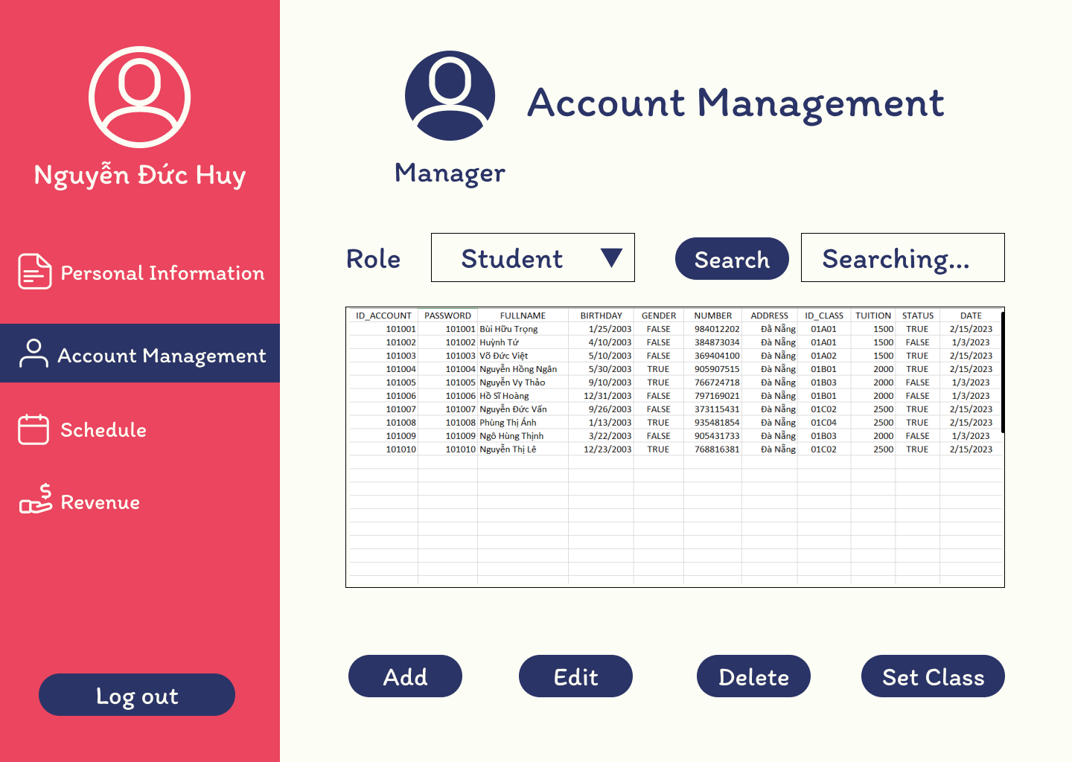

##### Hình 2.11: Giao diện Quản lý tài khoản người dùng

|  |  |  |  |
| --- | --- | --- | --- |
| **Màn hình** | Account Management | | |
| **Mô tả** | Manager quản lý tài khoản người dùng | | |
| **Cách truy cập** | Chọn button “Account Management” | | |
| **Nội dung màn hình** | | | | |
| **Mục** | **Kiểu** | **Dữ liệu** | **Mô tả** |
| Role | ComboBox | ACCOUNT.ROLE | Cho phép chọn vai trò người dùng muốn xem |
| Search | TextBox |  | Nhập từ khóa tìm kiếm |
| Search | Button |  |  |
| Add | Button |  |  |
| Edit | Button |  |  |
| Delete | Button |  |  |
| Set Class | Button |  |  |
| Bảng thông tin | DataGridView |  | Hiển thị thông tin người dùng |
| **Tên hành động** | **Mô tả** | **Thành công** | **Thất bại** |
| Search | Lọc thông tin người dùng theo nội dung nhập trong TextBox Search | Hiển thị thông tin trong DataGridView | Nếu bấm Search mà chưa điền nội dung vào TextBox Search thì sẽ thông báo “Please enter the information to search!” |
| Add | Mở cửa sổ “Information” để người quản lý thêm mới thông tin người dùng | Hiển thị cửa sổ “Information” để người quản lý thêm mới thông tin người dùng |  |
| Edit | Mở cửa sổ “Information” để người quản lý chỉnh sửa thông tin người dùng được chọn trong DataGridView | Hiển thị cửa sổ “Information” để người quản lý chỉnh sửa thông tin người dùng được chọn trong DataGridView | Nếu có nhiều hơn một người dùng được chọn thì thông báo “Please choose only one user!” hoặc nếu chưa có người dùng nào được chọn thì thông báo “Please choose a user!” |
| Delete | Xóa thông tin người dùng được chọn trong DataGridView, sau khi bấm OK sẽ đưa ra thông báo “Do you want to delete this user?” | Hiển thị thông báo “Delete successfully” | Hiển thị thông báo “Delete failed” |
| Set Class | Mở cửa sổ “Set Class” để người quản lý đăng ký lớp học cho học viên được chọn trong DataGridView | Hiển thị cửa sổ “Set Class” để người quản lý đăng ký lớp học cho học viên được chọn trong DataGridView | Hiển thị thông báo “Please choose only one student!” hoặc “Please choose a student!” |

* + - 1. **Thêm/Chỉnh sửa thông tin người dùng**

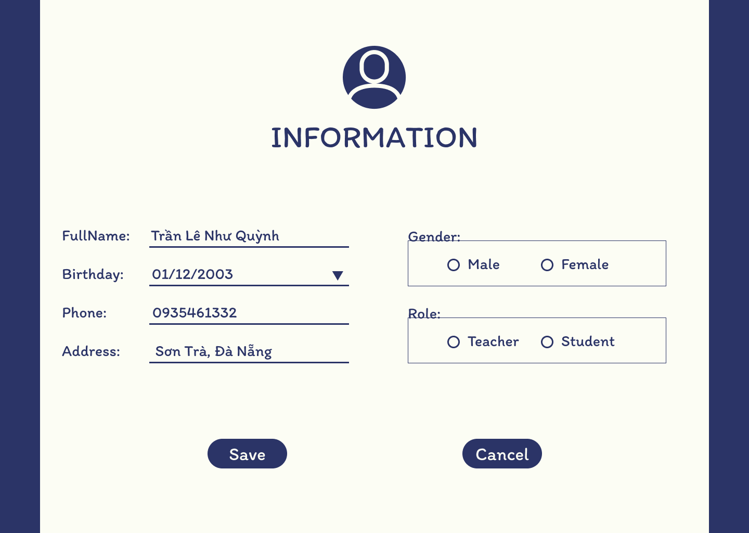

##### Hình 2.12: Cửa sổ Thêm/Chỉnh sửa thông tin người dùng

|  |  |  |  |
| --- | --- | --- | --- |
| **Màn hình** | Information | | |
| **Mô tả** | Người quản lý thêm/chỉnh sửa thông tin người dùng | | |
| **Cách truy cập** | Chọn button “Account Management” > Add/Edit | | |
| **Nội dung màn hình** | | | | |
| **Mục** | **Kiểu** | **Dữ liệu** | **Mô tả** |
| FullName | TextBox | ACCOUNT_INFO.FULLNAME | Nhập tên người dùng muốn thêm hoặc hiển thị tên người dùng cần chỉnh sửa |
| Birthday | DateTimePicker | ACCOUNT_INFO.BIRTHDAY | Chọn ngày sinh muốn thêm hoặc hiển thị ngày sinh người dùng cần chỉnh sửa |
| Phone | TextBox | ACCOUNT_INFO. NUMBER | Nhập số điện thoại muốn thêm hoặc hiển thị số điện thoại người dùng cần chỉnh sửa |
| Address | TextBox | ACCOUNT_INFO.ADDRESS | Nhập địa chỉ muốn thêm hoặc hiển thị địa chỉ người dùng cần chỉnh sửa |
| Gender | GroupBox - RadioButton | ACCOUNT_INFO.GENDER | Chọn giới tính hoặc hiển thị giới tính của người dùng cần chỉnh sửa |
| Role | GroupBox - RadioButton | ACCOUNT.ROLE | Chọn vai trò hoặc hiển thị vai trò hiện tại |
| Save | Button |  |  |
| Cancel | Button |  |  |
| **Tên hành động** | **Mô tả** | **Thành công** | **Thất bại** |
| Save | Lưu thông tin lên hệ thống | Hiển thị thông báo “Add successfully” hoặc “Edit successfully” | Hiển thị thông báo “Add failed” hoặc “Edit failed” |
| Cancel | Hủy bỏ hành động thêm/chỉnh sửa thông tin người dùng | Đóng cửa số hiện tại |  |

* + - 1. **Đăng ký lớp cho học viên**

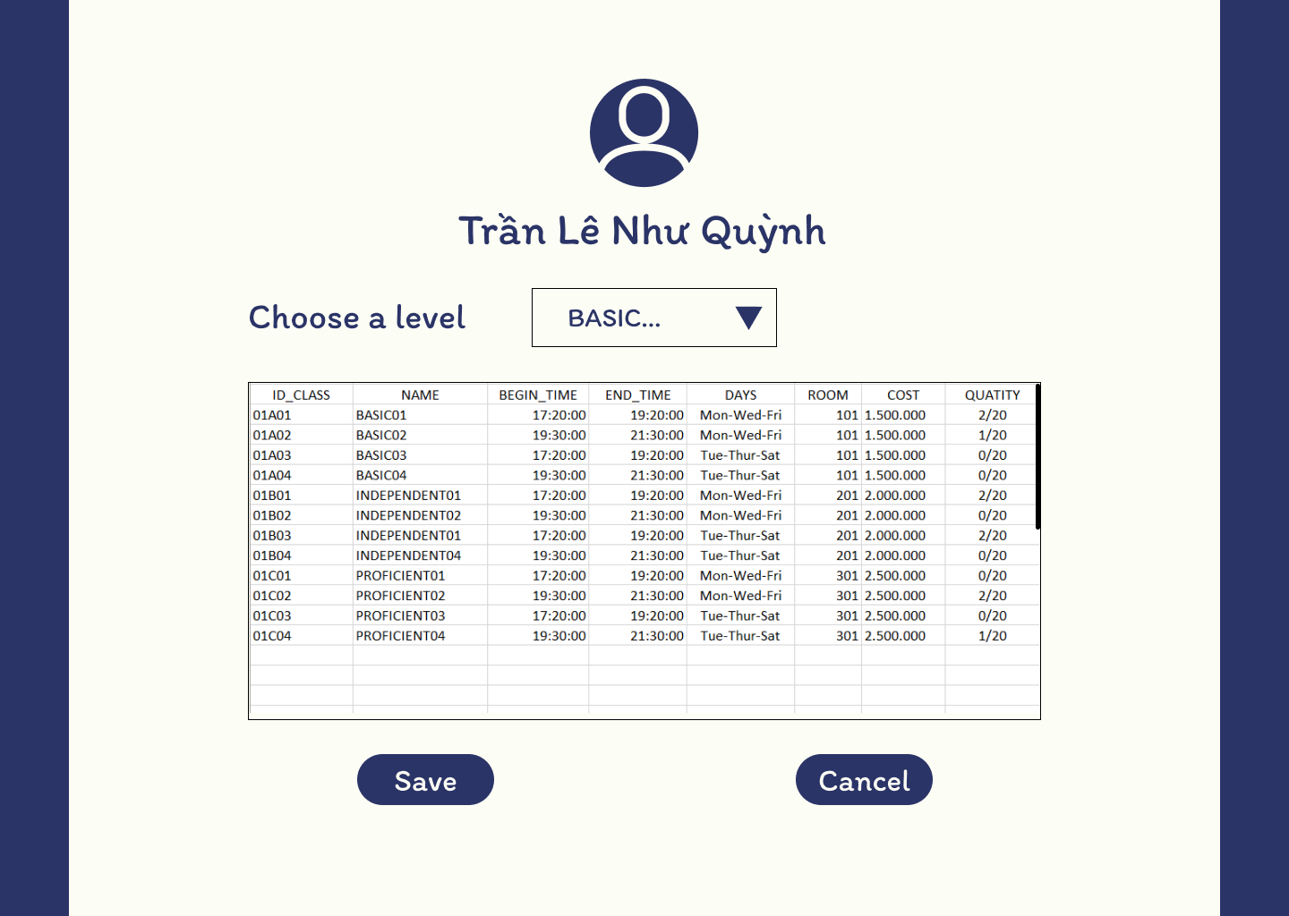

##### Hình 2.13: Cửa sổ Đăng ký lớp cho học viên

|  |  |  |  |
| --- | --- | --- | --- |
| **Màn hình** | Set Class | | |
| **Mô tả** | Người quản lý đăng ký lớp cho học viên | | |
| **Cách truy cập** | Chọn button “Account Management” > Set Class | | |
| **Nội dung màn hình** | | | | |
| **Mục** | **Kiểu** | **Dữ liệu** | **Mô tả** |
| Choose a level | ComboBox |  | Chọn level lớp muốn đăng ký |
| Bảng thông tin | DataGridView |  | Hiển thị danh sách lớp học |
| Save | Button |  |  |
| Cancel | Button |  |  |
| **Tên hành động** | **Mô tả** | **Thành công** | **Thất bại** |
| Save | Lưu thông tin lên hệ thống | Hiển thị thông báo “Set class successfully” | Hiển thị thông báo “Set class failed” |
| Cancel | Hủy bỏ hành động đăng ký lớp cho học viên | Đóng cửa số hiện tại |  |

## **2.3. Triển khai hệ thống**

### **Tổng quát**

* Tạo cơ sở dữ liệu: Microsoft SQL Server
* Phần mềm triển khai code: Visual Studio
* Quản lý code: Github
* Thiết kế giao diện: Figma
* Ngôn ngữ lập trình: C#
* Mô hình phát triển phần mềm: Mô hình 3 lớp
* Framework dành cho FrontEnd: UI Framework
* Framework dành cho BackEnd: .NET Framework, Entity Framework

### **Mô hình triển khai hệ thống**

Sử dụng mô hình 3 lớp để phát triển App Desktop:

* 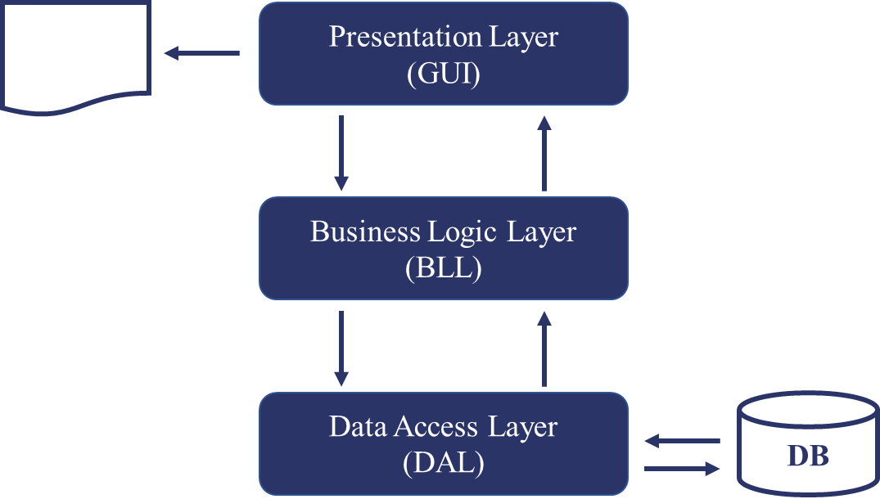Presentation Layer (GUI): Lớp chứa các giao diện tương tác với người dùng
* Business Logic Layer (BLL): Lớp nhận các yêu cầu từ GUI và truy xuất đến DAL để lấy thông tin trả về cho GUI
* Data Access Layer (DAL): Lớp làm việc với cơ sở dữ liệu
  + Sử dụng Entity Framework – DBFirst để kết nối với cơ sở dữ liệu trong SQL
  + Sử dụng LINQ để tương tác với cơ sở dữ liệu

### **Quy tắc đặt tên**

* Đặt tên có ý nghĩa, dễ hiểu
* Đặt tên hàm theo chuẩn “Camel Case”: tên bắt đầu bằng một chữ cái viết thường và tất cả các chữ cái đầu của những từ tiếp theo sẽ được viết hoa

(vd: getUserID(), getUserName(), …)

* Tên hàm là một cụm động từ, sử dụng cùng một động từ nhất quán cho cùng một hành động

(vd: getUserID(), getUserName(), …)

* Đặt tên Class theo quy tắc “Pascal Case”: viết hoa tất cả chữ cái đầu tiên của mỗi từ

(vd: AccountInformation, Student, …)

# **CHƯƠNG 3: KẾT LUẬN**

1. **Kết quả đạt được**

Sau một thời gian tìm hiểu và nhận sự giúp đỡ từ thầy Võ Đức Hoàng, nhóm chúng tôi đã bước đầu hoàn thiện đề tài “Hệ thống quản lý trung tâm anh ngữ HAHYWU”.

Kết quả:

* Hiểu được quy trình xây dựng một phần mềm
* Nhận thức được tầm quan trọng của việc phân tích và thiết kế ban đầu
* Tìm hiểu về các yêu cầu của một hệ thống quản lý trung tâm tiếng anh

Vì thời gian có hạn, và đây cũng là lần đầu phát triển một dự án phần mềm nên không thể tránh được những thiếu sót. Nhóm chúng tôi rất mong nhận được sự góp ý và những hướng dẫn từ thầy cô để sản phẩm thêm phần hoàn thiện hơn.

1. **Hướng phát triển**

Với mục tiêu ứng dụng công nghệ vào các lĩnh vực trong đời sống, cụ thể là việc quản lý một trung tâm tiếng anh, nhóm chúng tôi sẽ cố gắng tìm hiểu kĩ hơn cũng như cải thiện và nâng cấp một số chức năng trong hệ thống để hoàn thiện tốt đề tài hơn trong tương lai.